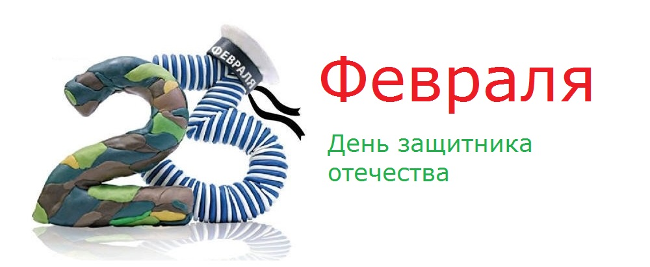

[**Предложить свой сценарий**](http://scepra.ru/your-scenariy)

**Сценарий 23 февраля для старшеклассников «Кто к нам с мечом придёт…»**

Издавна, 23 февраля считается мужским праздником, днём Защитника Отечества. В этот день все представители сильного пола получают поздравления. Конечно в эту группу входят и школьники, ведь скоро они тоже станут защитниками Родины. Празднование 23 февраля в школе воспитывает в детских душах патриотизм и единство со своей Родиной. Таким образом этот праздник играет очень большую роль в становлении каждого мальчика.

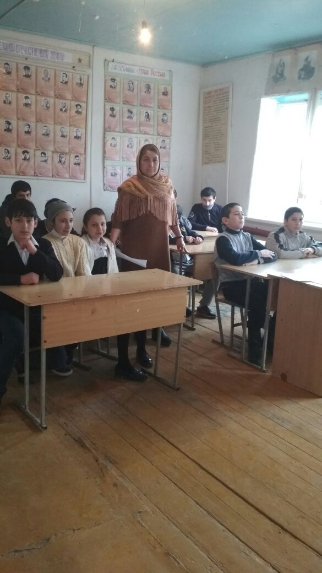

**Подготовка сценария на 23 февраля для старшеклассников**

Чтобы праздник прошёл «на ура» нужно позаботиться о том, чтобы конкурсы соответствовали возрасту ребёнка, то есть не были слишком простыми и слишком сложными. Также необходимо придумать ряд призов, можно заказать в специализированном магазине грамоты для вручения их за 1, 2, 3 места.

Конкурсы следует совмещать с творчеством. Например, между конкурсами можно слушать стихи русских поэтов, посвящённые героям, либо музыку композиторов о единстве народа. Это подчеркнёт важность праздника и добавит в него особое настроение.

**Сценарий «Кто к нам с мечом придёт…»**

Все участники делятся на 2 команды. Необходимо, чтобы в каждой команде были игроки, отвечающие за силовые конкурсы и участники интеллектуальных состязаний. Также необходимо заранее позаботиться о музыкальной фонограмме, украшения зала шарами и плакатами, наличие атрибутов для каждого конкурса.

**Ведущая 1:**  
Добрый день, дорогие гости! Вот и наступил светлый праздник 23 февраля! А значит сегодня мы проводим торжественное мероприятие, посвящённое дню Защитника Отечества!  
**Ведущая 2**: А кем являлись раньше эти защитники?  
**Ведущая 1:** Безусловно, раньше ими были богатыри, защищавшие русскую землю от набегов. Не стоит забывать и о простых воинах, не раз спасавших свою Родину.  
**Ведущая 2**: Много песен и сказок слагалось о таких защитниках!  
Ведущая 1: Но сегодня у нас естьсвои защитники, желающие сразиться и показать, чего они стоят! 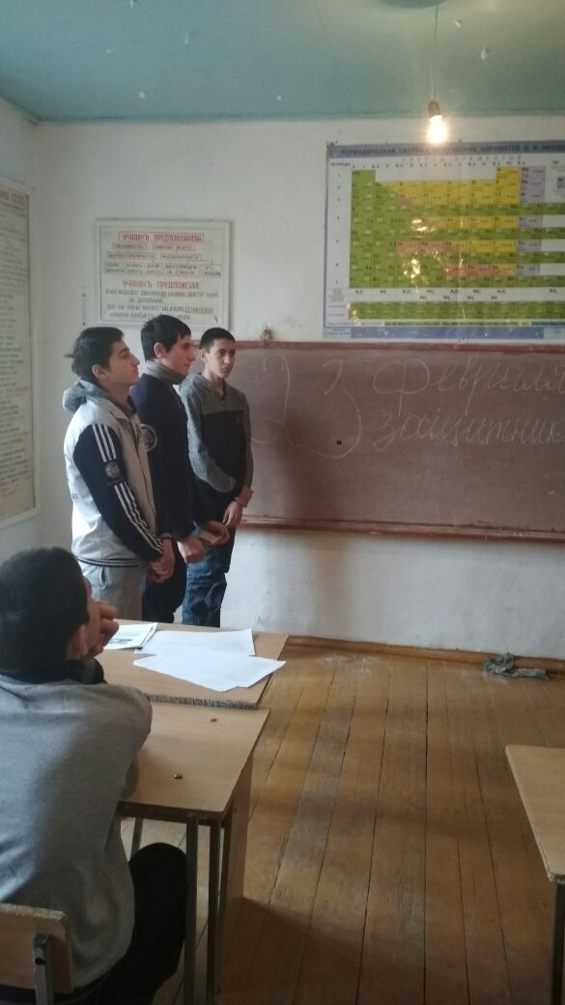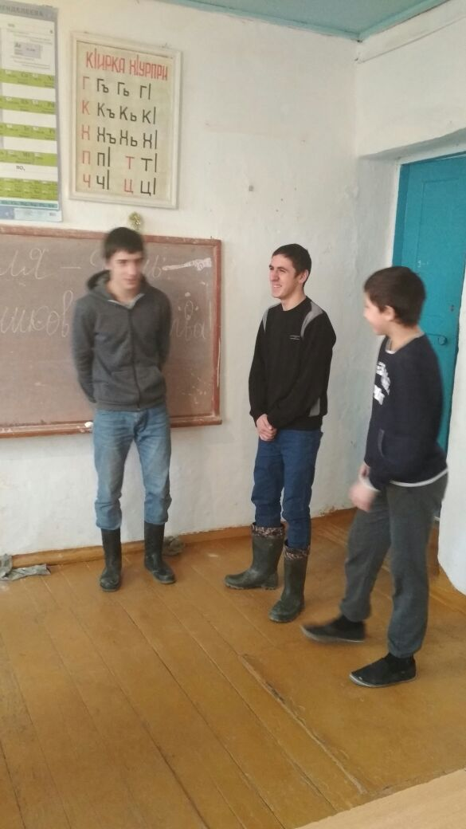

Ведущая 2: Аплодисменты нашим командам!

Под композицию «Богатырская наша сила» команды занимают свои места.

**Ведущая 2:**  
Видимо, сегодня у нас военные учения.

**Ведущая 1:**  
Так и есть, так и есть. Давайте, познакомимся с нашими воинами! Первая команда «Зенитчики…» и её командир (имя)! А вот и вторая команда «Подводники…», а командир у неё – (имя)!

**Ведущая 2:**  
Раз учения у нас, то куда мы без справедливых главнокомандующих, способных рассудить, кто сегодня достойнее окажется!  
**Ведущая 1:**  
Да, таковые у нас имеются! (Представляет жюри).

**Ведущая 2**: Теперь можно и состязания начинать! Для начала послушаем девизы обеих команд!

(представление команд)

**Конкурс «Армрестлинг»**

**Ведущая 1:** Первый конкурс покажет всю силу и мощь наших командиров! Нужен один представитель от каждой команды. Они садятся друг напротив друга, локти должны быть на столе. По команде каждый участник пытается уложить на стол руку соперника. Можно провести несколько раундов с разными участниками.

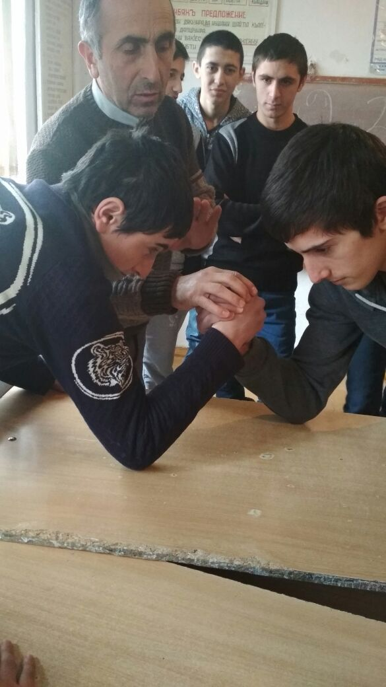

**Конкурс «В яблочко!»**

**Ведущая 2:** Следующее состязание выявит самых метких из наших мальчишек!

Участники встают в очередь, каждый 3 раза бросает дротики в мишень. После того, как все сделают свои попытки, очки суммируются и выявляется команда-победительница.

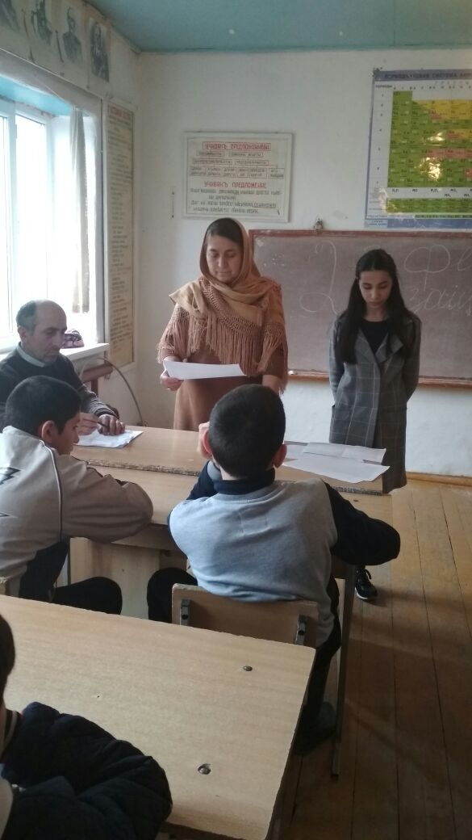

**Ведущая 2:** Пока ваши товарищи поражают мишени, мне бы хотелось проверить, насколько вы интеллектуально подкованы!

(интеллектуальное состязание)

1. Из ружья вылетает, цель всегда настигает. (Пуля).
2. Ядрами плюёт, на всех страх наведёт (Пушка).
3. Две головы, шесть ног, один хвост (Всадник).
4. Без неё в бою нельзя, Голову спасёт она (каска).
5. Что кричат солдаты, когда бегут в бой? (ура)
6. Большая боевая машина для битвы на суше (танк).
7. Без него не постреляешь,  
   Только время потеряешь!  
   Пуль свирепых большой рой  
   Выпускает пред собой.  
   (автомат)
8. Кто рождён, чтоб смелым быть,  
   Родину свою в безопасности хранить? (солдат)
9. Громко стреляет,  
   Солдату жизнь спасает. (пистолет)
10. Кто защищает нашу страну от проникновения извне? (Пограничники)

(Баллы за оба конкурса складываются)

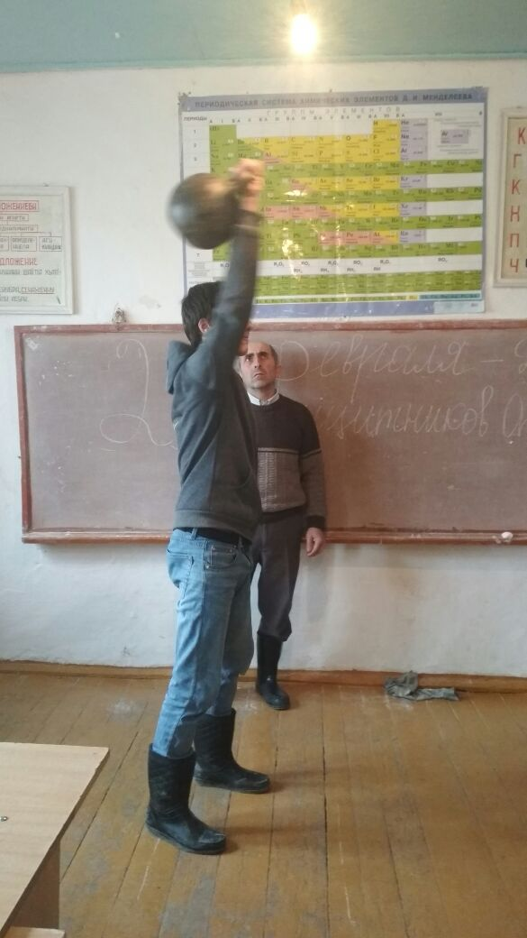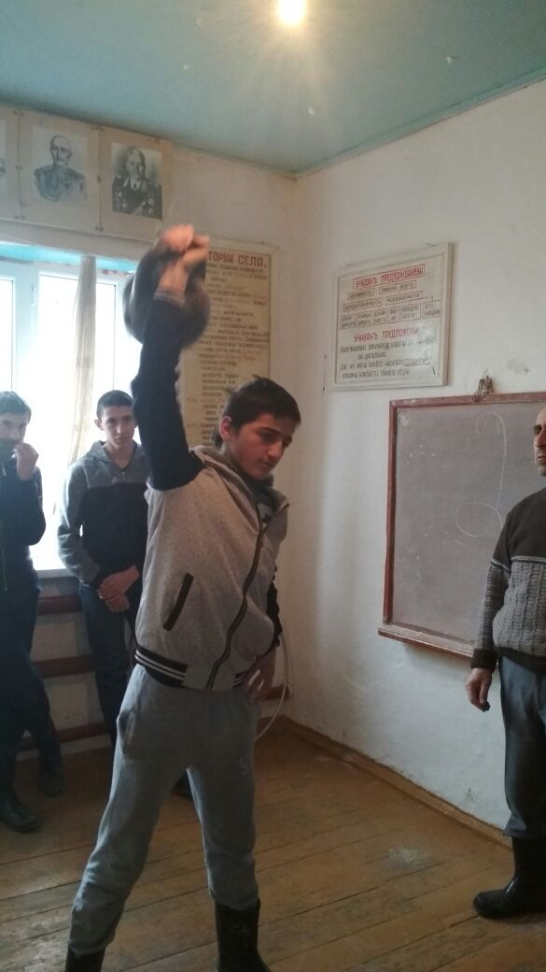

**Конкурс «Граната!»**

**Ведущая 1:** Каждый солдат должен уметь метко метать гранаты, чтобы по своим не попасть! Давайте проверим, как у вас это получается!  
Участники встают в очередь и кидают муляжи гранат или мячи. Задача – попасть на мат в другом конце зала. У каждого 3 попытки. При первом попадании, участник бежит до мата, подбирает «гранаты» и возвращается к команде. Если попадания не было, балл не засчитывается. У кого больше баллов – те и побеждают.

**Конкурс «Переправа»**

**Ведущий 2:** Зачастую солдатам приходит переходить реку вброд. Вот сейчас вы и потренируетесь!

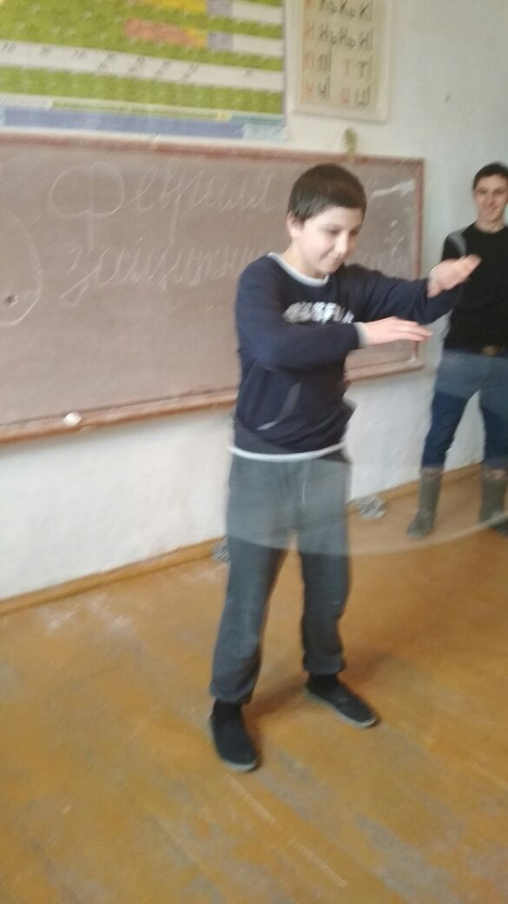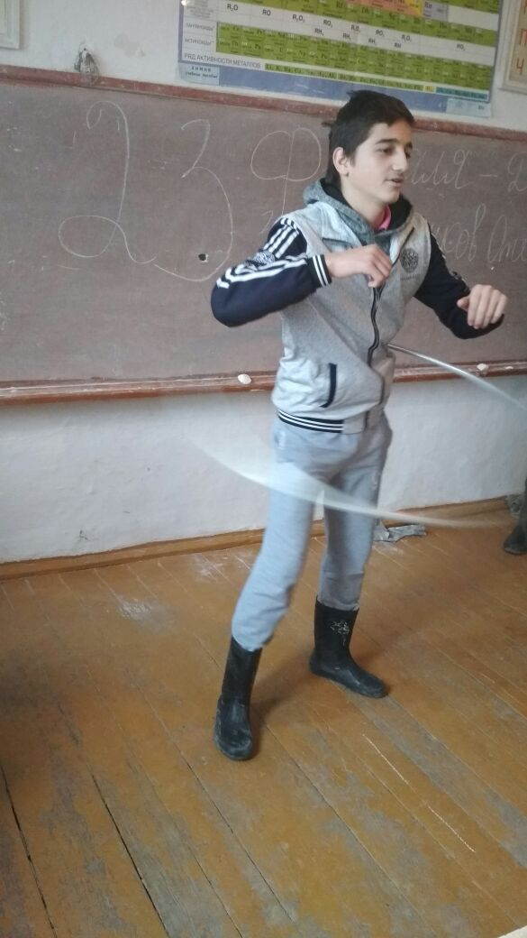

Первый участник каждой команды надевает обруч и бежит с ним на другой конец зала, оббегает конус и возвращаетсяк команде. Там второй участник цепляется за обруч, и они бегут уже вдвоём. Таким образом, должна пройти вся команда. Побеждает команда, справившаяся с заданием быстрее.

**Конкурс «Важное донесение»**

**Ведущий 1:** Часто исход войны зависит от того, сможет ли гонец вовремя доставить донесение в штаб. Сегодня вы почувствуете себя настоящими гонцами.

Каждый игрок с пакетом в руках проползает по скамейке, делает кувырок по мату, оббегает конус, далее возвращается к команде тем же путём. Все остальные участники повторяют.  
Когда конкурс подходит к концу, донесение зачитывается.

(В донесении – стихотворение В.Фетисова «Памятник славы»)  
**Конкурс «Перетягивание каната»**

**Ведущий 1:** Ну какие же учения без нашего любимого перетягивания каната? Занимайте свои места, друзья!

Участники команд встают по разные стороны каната и начинают тянуть его, когда услышат свисток. Побеждает команда, перетянувшая флажок, закреплённый посередине каната, за линию.  
(Жюри считают баллы за все конкурсы)  
(Танец девчонок)

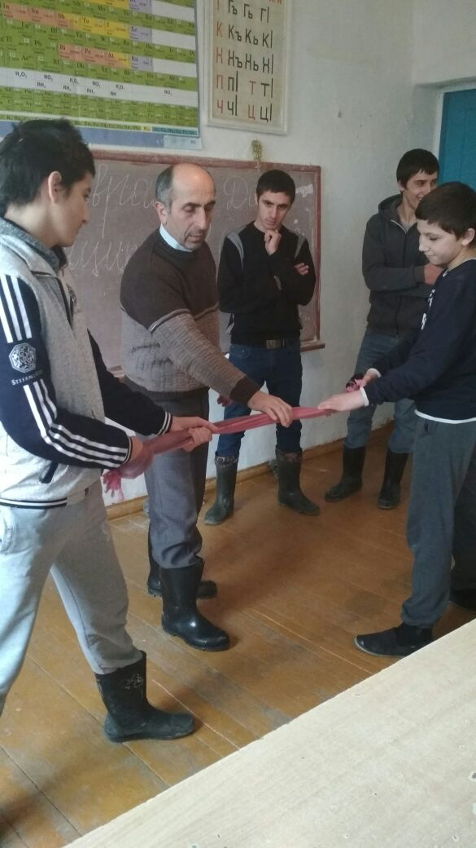

**Ведущая 1:**А сейчас жюри подведут итоги наших сегодняшних учений!

(награждение команд)  
**Ведущая 2:**  
Вот и подошли к концу наши соревнования, посвящённые 23 февраля! В ходе их мы смогли убедиться в надёжности и силе наших мальчишек! Давайте проводим наших мужчин под военный марш!  
(звучит музыка, команды выходят из зала)

Подготовила кл.руководитель 10 кл. :

Магомедова Р.И.